Medienmitteilung

Büsingen, 11. April 2016

Auto der Queen versteigert
Die Top 5 der ausgefallensten Fahrzeuge beim Auto-Pfandhaus.ch

Das Auto-Pfandhaus.ch hat in seinem beinahe zehnjährigen Bestehen bereits viele hundert Autos in Pfand genommen. Die meisten wurden von ihren Besitzern, die mit der Dienstleistung kurzfristig einen Liquiditätsengpass überbrücken, wieder ausgelöst – nur rund zehn Prozent werden erfahrungsgemäss nicht mehr abgeholt und dann öffentlich versteigert. Immer wieder kommt es dabei vor, dass Cedric Domeniconi, Mitbesitzer von Auto-Pfandhaus.ch, sehr aussergewöhnliche Fahrzeuge angeboten bekommt: „Ein paar mal im Jahr kommen Kunden mit sehr ausgefallenen Autos zu uns. Der Daimler DS, der früher der britischen Königin Elizabeth II gehörte, ist nur ein Beispiel im Kuriositätenkabinett des Auto-Pfandhaus.ch“, sagt er.

Die Top 5 der aussergewöhnlichsten und witzigsten Fahrzeuge
- Ein Daimler DS420: Die royale Staatskarosse von Queen Elizabeth, die über einen CD-Wechsler für 100 CDs verfügte, kam mit den Originalpapieren des britischen Königshauses. Sie gehörte einem Schweizer Künstler, der die Limousine aufgrund unregelmässiger Einkünfte vorübergehend ins Auto-Pfandhaus.ch gab und dafür 10'000 Franken erhielt.
- Lotus Caterham Super Seven: Der superleichte (545 kg) offene, zweisitzige Sportwagen wurde ursprünglich für Club-Rennen konzipiert. Das Rennauto mit Jahrgang 2001 hatte allerdings einen kleinen Makel: Der Rückwärtsgang war defekt, sodass es zum Rückwärtsfahren nur geschoben werden konnte. Pfandwert: 15‘000 Franken.
- Matra Jet 5: Das Sportcoupé mit Mittelmotor des französischen Automobilherstellers Matra war zwar in gutem Zustand. Die schlechte Qualität der Kunststoff-Flunder ist allerdings legendär, weshalb davon zwischen 1962 und 1968 auch bloss 1689 Stück gebaut wurden. Der Matra Jet, von dem es hiess, er sei bereits defekt bevor er das Werk verlässt, ist ein absoluter Exot, dessen Wert sich schlecht einschätzen lässt. Dennoch konnte der Besitzer seinen roten Flitzer beim Auto-Pfandhaus.ch beleihen.
- Chinesischer Reisecar: Der Bus war das Resultat einer Entwicklungszusammenarbeit eines Schweizer Unternehmers mit einem chinesischen Hersteller. Allerdings dauerte die Entwicklung des für den europäischen Markt gedachten Cars mit italienischen Serienteilen länger als erwartet, weshalb dem Besitzer schlussendlich das Geld sowohl für die Zolleinfuhr als auch für die Aufbereitung zur Motorfahrzeugkontrolle fehlte. Ein Mitarbeiter des Auto-Pfandhaus.ch musste den Selfmade-Unternehmer deshalb nach der Beleihung für satte 80’000 Franken erst zum Zoll und zur MFK begleiten.
- Opel Insignia: Das Fahrzeug kam gleich zwei mal zum Auto-Pfandhaus.ch, beim zweiten Mal allerdings mit 100'000 km statt wie zuvor 200'000 km auf dem Kilometerzähler. Obwohl der Besitzer den Zähler offensichtlich manipuliert hatte, konnte das Auto beliehen werden – allerdings mit einem entsprechenden Risikoabschlag für noch 5000 Franken. Der Besitzer versuchte vergeblich, den Pfandwert in die Höhe treiben und löste das Gefährt schliesslich nicht mehr ein – es kam zur Versteigerung. Selbstverständlich wurde dabei die Manipulation am Tacho offengelegt.

„Es ist bei solchen Ausnahmefällen wie dem Car oder dem Opel Insignia mit dem manipulierten Tacho oder bei Liebhabermodellen zwar meistens schwierig, den Pfandwert realistisch abzuschätzen. Dennoch finden wir fast ausnahmslos mit den Kunden eine Lösung, die für beide Seiten akzeptabel ist“, sagt Domeniconi. „Schliesslich bringen die Kuriositäten – und nicht selten auch deren Besitzer – etwas Abwechslung und Farbe in unseren sonst eher nüchternen Geschäftsalltag.“

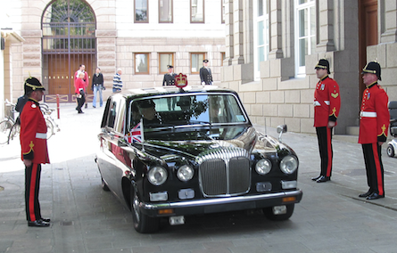 | Daimler DS 420 des britischen Königshauses (Quelle: Public Domain)
 | Lotus Caterham 7 Roadsport (Quelle: Sjmmarsh, Creative Commons Licence)
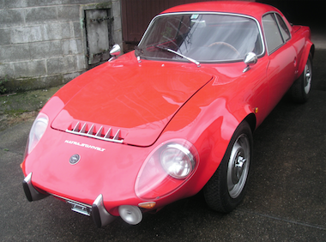 | Matra Jet 5 (Quelle: Auto-Pfandhaus.ch)
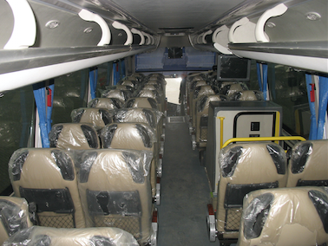 | Chinesischer Reisecar Innenansicht (Quelle: Auto-Pfandhaus.ch)
 | Cedric Domeniconi, Mitgründer und Partner von Auto-Pfandhaus.ch (Quelle: Auto-Pfandhaus.ch)

Kontaktdaten:  Auto-Pfandhaus.ch – Cedric Domeniconi  Junkerstrasse 57  CH-8238 Büsingen / D-78266 Büsingen  Tel.: +41 44 508 12 25 – Mobil +41 76 382 01 45  info@auto-pfandhaus.ch  www.auto-pfandhaus.ch | Presse- und Öffentlichkeitsarbeit:  Press’n’Relations GmbH – Markus Häfliger  Hirslanderstrasse 51  CH-8032 Zürich  Tel.: +41 43 344 58 65 – Mobil +41 78 660 66 57  mh@press-n-relations.ch  www.press-n-relations.ch

Über Auto-Pfandhaus.ch
Das 2007 gegründete Auto-Pfandhaus.ch ist ein Pfandleihbetrieb, der kurzfristige Kredite von 3000 bis maximal 80‘000 Franken für Fahrzeuge anbietet. Die Kreditdauer beträgt in der Regel drei Monate. Das Auto-Pfandhaus.ch befindet sich in der Deutschen Exklave Büsingen – 35 Minuten entfernt von Zürich. Das Unternehmen ist auch in Deutschland mit einer eigenen Niederlassung und in Frankreich mit einer separaten Gesellschaft präsent.

